    - 多路开关状态指示
- 实验任务
如图4.3.1所示，AT89S51单片机的P1.0－P1.3接四个发光二极管L1－L4，P1.4－P1.7接了四个开关K1－K4，编程将开关的状态反映到发光二极管上。（开关闭合，对应的灯亮，开关断开，对应的灯灭）。
- 电路原理图
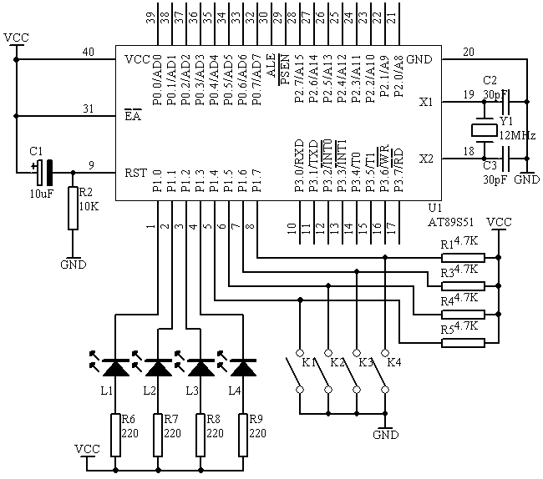
图4.3.1
- 系统板上硬件连线
  - 把“单片机系统”区域中的P1.0－P1.3用导线连接到“八路发光二极管指示模块”区域中的L1－L4端口上；
  - 把“单片机系统”区域中的P1.4－P1.7用导线连接到“四路拨动开关”区域中的K1－K4端口上；
- 程序设计内容
- 开关状态检测
对于开关状态检测，相对单片机来说，是输入关系，我们可轮流检测每个开关状态，根据每个开关的状态让相应的发光二极管指示，可以采用JB P1.X，REL或JNB P1.X，REL指令来完成；也可以一次性检测四路开关状态，然后让其指示，可以采用MOV A，P1指令一次把P1端口的状态全部读入，然后取高4位的状态来指示。
- 输出控制
根据开关的状态，由发光二极管L1－L4来指示，我们可以用SETB P1.X和CLR P1.X指令来完成，也可以采用MOV P1，＃1111XXXXB方法一次指示。
- 程序框图
开始
读P1口数据到A_{CC}中
A_{CC}内容右移4次
A_{CC}内容与F0H相或
A_{CC}内容送入P1口
图4.3.2
- 方法一（汇编源程序）
ORG 00H
START: MOV A,P1
ANL A,#0F0H
RR A
RR A
RR A
RR A
XOR A,#0F0H
MOV P1,A
SJMP START
END
- 方法一（C语言源程序）
#include <AT89X51.H>
unsigned char temp;

void main(void)
{
while(1)
{
temp=P1>>4;
temp=temp | 0xf0;
P1=temp;
}
}
- 方法二（汇编源程序）
ORG 00H
START: JB P1.4,NEXT1
CLR P1.0
SJMP NEX1
NEXT1: SETB P1.0
NEX1: JB P1.5,NEXT2
CLR P1.1
SJMP NEX2
NEXT2: SETB P1.1
NEX2: JB P1.6,NEXT3
CLR P1.2
SJMP NEX3
NEXT3: SETB P1.2
NEX3: JB P1.7,NEXT4
CLR P1.3
SJMP NEX4
NEXT4: SETB P1.3
NEX4: SJMP START
END
- 方法二（C语言源程序）
#include <AT89X51.H>

void main(void)
{
while(1)
{
if(P1_4==0)
{
P1_0=0;
}
else
{
P1_0=1;
}
if(P1_5==0)
{
P1_1=0;
}
else
{
P1_1=1;
}
if(P1_6==0)
{
P1_2=0;
}
else
{
P1_2=1;
}
if(P1_7==0)
{
P1_3=0;
}
else
{
P1_3=1;
}
}
}

